Л.Л. Ачыновіч, науковы супрацоўнік Клічаўскага
краязнаўчага музея, кіраўнік пашуковай групы
“Ольса”Магілёўскага гісторыка-патрыятычнага
клуба ВІККРУ

Зорка Анатоля Арцімовіча

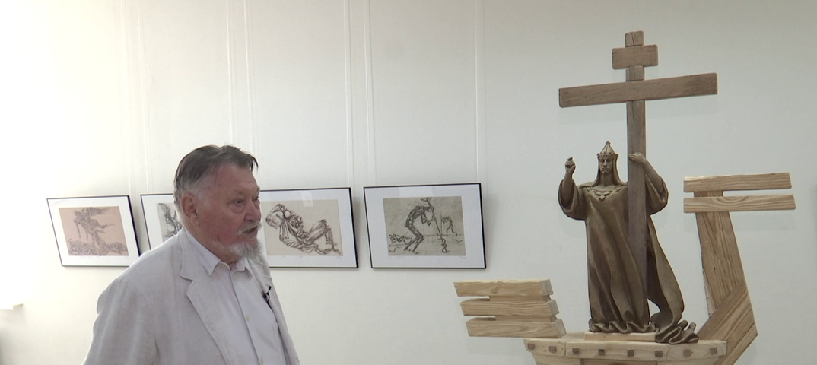

“Талент торчасці есць найвялікшы дар прыроды ...» - сцвярджаў мудрэц Бялінскі. А як чалавек распарадзіўся гэтым дарам? Бывае, па-рознаму. Адзін мітусліва растраціць яго, і слядоў не застанецца. А другі беражліва ўзгадуе ў душы падораны лёсам талент, створыць цудоўныя работы, якія радуюць і натхняюць людзей, ды яшчэ і вучняў клапатліва выведзе на дарогу творчасці! Вось такім майстрам стаў наш зямляк, найвядомы скульптар Анатоль Яфімавіч Арцімовіч.
Сказаць па праўдзе, скульптар не зусім наш зямляк, ён нарадзіўся перад вайной на Вілейшчыне. Але ен лічыць менавіта Клічаўшчыну сваей малой радзімай.
Справа ў тым, што карані старажытнага роду Арцімовічаў тут, на Клічаўшчыне. У маляўнічай весцы з прыгожай назвай Зарэчча з даўніх часоў пражывалі продкі Анатоля Яфімавіча. Тут, у Клічаве ў 1943 годзе быў закатаваны фашыстамі бацька, Яфім Якаўлевіч, партызан 752 партызанскага атрада. Як прызнаўся ў размове сам Анатоль Яфімавіч, усе жыцце ен адчувае непарыўную сувязь з мясцінамі па-над рэчкай-Вольсай. І хоць сам нарадзіўся ў мястэчку Куранец на Вілейшчыне, сваей малой радзімай лічыць усе ж Клічаўшчыну…
Дзед скульптара, Якаў Іванавіч Арцімовіч і бабуля Алена ўсё жыццё пражылі ў Зарэччы і пакінулі пасля сябе добрую памяць. Маці, Ірына Герасімаўна, школьны педагог, выгадавала не адно пакаленне бацэвіцкіх школьнікаў.
У маі 2021 года ў нашым краязнаўчым музеі разгарнулася маштабная выстава работ Анатоля Арцімовіча. Выстава атрымала назву "Вяртанне да вытокаў". У адрозненне ад ранейшых варыянтаў, якія былі прадстаўлены ў Мінску, Брэсце, наш клічаўскі праект больш асабісты, сямейны, больш пранізлівы. Гэты тон задаюць адмысловыя постэры з успамінамі Анатоля Яфімавіча і разважаннямі аб жыцці, лёсе, каранях роду, земляках. Гэта - вельмі моцны акцэнт, які ператварае прастору выставы амаль у асабістую споведзь скульптара.
У апошні дзень чэрвеня 2021 года аматары мастацкай творчасці, краязнаўцы Клічава атрымалі прыемную магчымасць не толькі азнаеміцца з выставай, але і пагутарыць з самім скульптарам і яго сынам, Іванам Анатолевічам, куратарам выставы “Вяртанне да вытокаў”. Аб сваіх творчых планах, аб адказнасці перад продкамі і нашчадкамі, аб высокім назначэнні мастака распавядаў Анатоль Яфімавіч падчас творчай сустрэчы ў музеі.
Заслужаны дзеяч мастацтваў Рэспублікі Беларусь, лаурэат Дзяржаўнай прэміі Рэспублікі Беларусь, прафесар Анатоль Арцімовіч - родам з вогненнага пакалення мінулай вайны. Можа таму тэма трагедыі чалавека на вайне асабліва блізкая таленавітаму скульптару. Гэта яго рукамі, сэрцам і душою ствараліся помнік воінам 1812 года ля в Студзенка ў Барысаўскім раене, мемарыял, прысвечаны падзеям 1-й сусветнай вайны ў Смаргоні, Уладзіміру Данскому-Храбраму ў расійскім Малаяраслаўцы. У складзе калектыву аднадумцаў Анатоль Яфімавіч працаваў над маштабнымі праектамі стварэння Кургана Славы, мемарылу “Брэсцкая крэпасць-герой”.
“Бацька і мой дзед, Якаў Іванавіч,былі родам з вескі Зарэчча Клічаўскага раена. Дзед быў вельмі ўмелы гаспадар, які любіў працу і не ведаў нічога, акрамя працы. Памятаю праз гады,ен амаль што паміраючы, ен зрабіў некалькі адмысловых грабляў для калгаса. Хацеў, каб аб ім пасля смерці аб ім засталася добрая памяць. думаю не кожнаму такая ідэя можа прыйсці ў галаву, не кожны можа гэта зрабіць ад чыстага сэрца. Ведаю, што такі характар – гэта кроў Арцімовічаў, і яна адклікаецца ў маіх паводзінах”.
З выставай ўжо азнаеміліся каля пяцісот школьнікаў Магілева, Бабруйска, Клічава і Клічаўскага раена, якія наведалі музей і наш мемарыяльны комплекс у межах патрыятычных праграм, прысвечаных Году адзінства. А на днях да нас завіталі нашы пастаянныя наведвальнікі – дзеткі з сацыяльнага прытулку абдзеленыя бацькоўскім цяплом. У адрозненне ад вяселых груп школьнікаў-турыстаў яны ціха хадзілі па зале і неяк па-даросламу ўглядваліся ў скульптуры, нібы імкнуліся зразумець нешта вельмі важнае. І здавалася, што яны адчуваюць той боль, які перадаецца без слоў праз пакаленні.

“Аб маці, Ірыне Герасімаўне мне цяжка думаць абстрактна – яна, тады яшчэ зусім маладая жанчына, адразу пасля вайны з двума дзецьмі на руках вярнулася з эвакуацыі на радзіму бацькі. Не хачу ўспамінаць, як было цяжка дзеду з намі, але думаю, што і нам было цяжка па-свойму. Дзед арганізаваў нам зямлянку, у якой мы жылі першы час. Потым з мамінай дапамогай купіў, перавёз і паставіў на краі Зарэчча маленькую лазеньку. У той лазні я пражыў да 14 гадоў, пакуль не з'ехаў у вучылішча. Маленькі пакойчык, печка, у якой мама нешта варыла, справа маленькае акенца і два ложкі. Памяць пра бацьку са мной навечна з таго зарэчанскага дзяцінства ... Паведамленне аб гібелі бацькі мы атрымалі, калі сям'я жыла ў Зарэччы. І здарылася гэта на 9 мая 1945 года. І дзень Перамогі ў мяне назаўжды звязаўся з агульным крыкам радасці аднавяскоўцаў і крыкам гора маёй мамы…”

Адным з самых кранальных раздзелаў нашай выставы з’яўляецца куточак, дзе змешчаны дакументы і фотаздымкі з сямейнага альбома Арцімовічаў. На даваенным фотаздымку з далекага мінулага глядзіць бацька, Яфім Якаўлевіч. У постаці маці, Ірыны Герасімаўны, згадваецца клапатлівая школьная настаўніца, а будучы таленавіты скульптар, яшчэ проста Анатоль - апора і надзея сям’і, упэўнена глядзіць у будучае.

Калі чытаеш пранікненыя радкі ўспамінаў Анатоля Яфімавіча, зусім па-

іншаму ўспрымаецца мастацкі свет яго скульптурных і графічных работ. Пакорліва і церпяліва нясе свой цяжкі жыццевы крыж чалавек 21 стагоддзя (“ХХI стагоддзе”), у апошнім парыве разрывае сэрца-звон распятая на крыжы ахвяра (“Курапаты”), закрывае сабою ад бяды, здаецца, увесь свет герой кампазіцыі “Рубеж”, як сімвал вялікай чалавечай трагедыі і вялікага подзвігу паўстае фігура салдата, загінуўшага у “Ржэўскай мясарубцы”(“Я забіты пада Ржэвам”).

Тэма вайны не адпускае скульптара. І колькі б работ ні было ім створана, аўтару ўсё здаецца, што нешта застаецца недагавораным, што патрэбна яшчэ і яшчэ раз перасцярагчы людзей ад нейкіх вялікіх памылак.
І нездарма ў апошнія гады ў творчасці Анатоля Арцімовіча з’явіліся графічныя работы. З 250 аўтарскіх лістоў, напісаных за апошнія пяць гадоў, у нашай экспазіцыі выстаўлена толькі 22 у арыгінальных памерах. Але і яны даюць уяўленне пра філасофскую глыбіню пошукаў і трывог аўтара. У іх многія ўбачылі нечаканую актуальнасць і нават прарочае бачанне часу. Магчыма, у графіцы – правобразы будучай скульптуры.
На выставе !Вяртанне да вытокаў” былі прадстаўлены каля пяцідзесяці работ знакамітага скульптара і мастака. Сярод іх графічныя малюнкі, скульптурныя кампазіцыі, постэры манументальных твораў, эцюды і мадэлі нерэалізаваных праектаў. Восенню мінулага года ў сталіцы прайшлі маштабныя юбілейныя выставы майстра, прысвечаныя яго 80-годдзю, з выставай "Выбранае" азнаеміліся таксама і жыхары Брэста. Асаблівую ўвагу прыцягвала невялікая кампазіцыя ў вітрыне: няроўна выразаная, прабітая наскрозь зорка, у якой пазнаецца манументальны ўваход у мемарыял "Брэсцкая крэпасць-герой". Гэта - ідэя скульптара Анатоля Арцімовіча, яго знакамітая "зорка", якая служыць камертонам для далейшага наведвання мемарыяла. Яна, як сімвал непакорнай крэпасці, сустракае зараз кожнага наведвальніка мемарыяла і кожнага наведвальніка нашай выставы “Вяртанне да вытокаў”.
У кожнага чалавека, сцвярджаюць мудрацы, ёсць свая пуцяводная зорка. Яна дапамагае яму не згубіцца ў жыцці, паказваючы галоўныя жыццёвыя арыенціры. Творчым людзям дапамагае служыць мастацтву і праз мастацтва казаць праўду аб мінулым, сучаснасці і будучыні.
Мабыць, гэтыя арыенціры паказала аднойчы і назаўжды зорка і Анатолю Арцімовічу. Зорка Майстра, працаўніка, філосафа, патрыёта…

